ecampus FAQ - Frequently Asked Questions

1. Ich habe eine Frage, auf die ich in den FAQs keine Antwort finde. An wen kann ich mich wenden?
Bitte wenden Sie sich in diesem Fall an info@studit.uni-goettingen.de.

2. Ich kann mich nicht anmelden. Was kann ich tun?
Nutzen Sie zur Anmeldung ausschließlich ihre studentische Nutzerkennung und beachten Sie, dass sowohl beim Kennwort, als auch beim Benutzernamen die Groß- und Kleinschreibung wichtig ist. Der Benutzername muss komplett in Kleinbuchstaben geschrieben werden.

3. Ich bekomme einen Shibboleth Fehler. Was kann ich tun?
Wenn Sie in Stud.IP auf den Zurück-Button des Browser klicken, kann es passieren, dass Ihnen einer der folgenden Fehler angezeigt wird (siehe Bilder). Klicken Sie in diesem Fall auf den Vor-Button des Browsers oder klicken sie in der Navigationsleiste erneut auf Stud.IP. Sie können dann normal weiterarbeiten. Wir arbeiten an einer Lösung des Problems.
Fehler im Firefox:
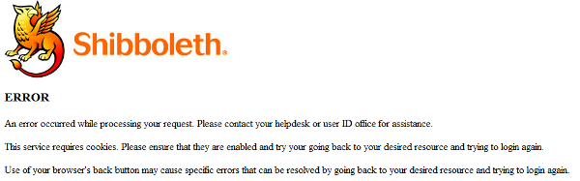
Fehler im Safari:


